Акция
«Школа в ожидании праздника».
13 – 25 декабря в школе проходила акция «Школа в ожидании праздника», с целью: оформление входа на территорию школы для создания предпраздничной атмосферы у жителей села. В конкурсе приняли участие учащиеся 6, 7, 10, 11 и 8 с/к классов. Самые активные участники акции, были награждены ценными призами:
7 класс: Алексеева Лена, Деньщик Лариса, Кирик Настя, Базванов Владик, Ларина Марина, Кудряшов Андрей;
10 класс: Тутубалина Кристина, Смирнова Кристина;
6 класс: Аврахов Никита, Рубцов Женя.
Учащиеся 8 с/к класса были награждены сладкими призами.

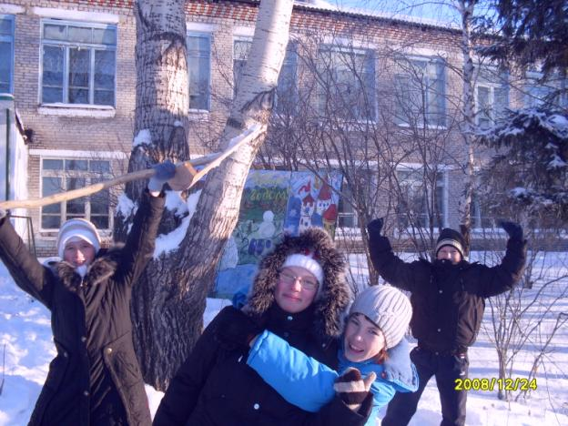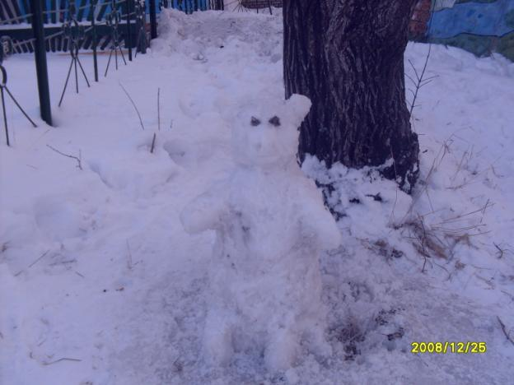
7 класс – дружно лепят медведя.
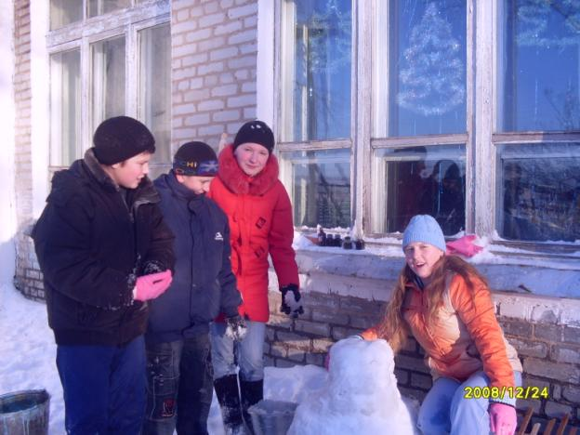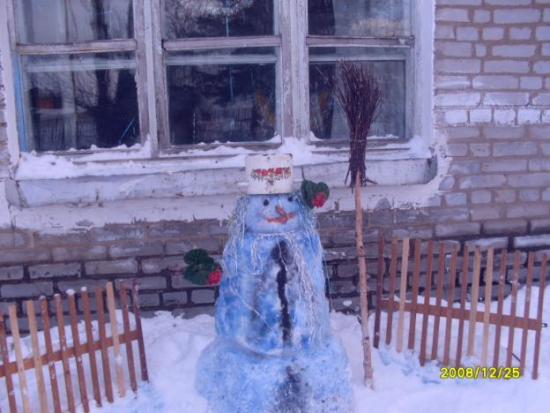
6 и 10 класс – снег подготовили, надо покрасить.
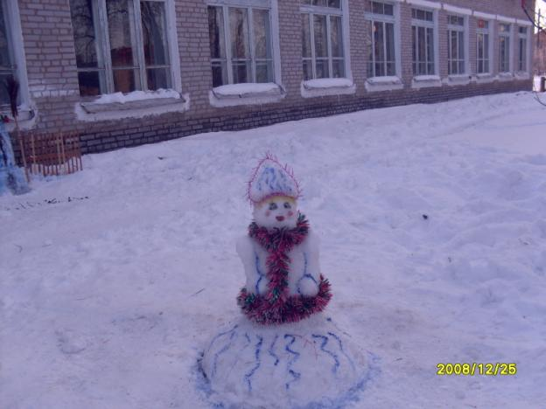
Снегурочка 8 с/к класса.

